一种带自动收缩装置的电极丝
技术领域
本实用新型涉及电捕焦油器电极丝，具体是一种带自动收缩装置的电极丝。
背景技术
电捕焦油器采用结构形式有同心圆式、管式和蜂窝式等三种。无论哪种结构，其工作原理，即在金属导线与金属管壁〔或极板〕间施加高压直流电，以维持足以使气体产生电离的电场，使阴阳极之间形成电晕区。按电场理论，正离子吸附于带负电的电晕极，负离子吸附于带正电的沉淀极;所有被电离的正负离子均充满电晕极与沉淀极之间的整个空间。当含焦油雾滴等杂质的煤气通过该电场时，吸附了负离子和电子的杂质在电场库伦力的作用下，移动到沉淀极后释放出所带电荷，并吸附于沉淀极上，从而达到净化气体的目的。
电捕焦油器具有捕焦油效率高、阻力损失小、气体处理量大等特点。但由于电极丝工作在含硫化氢等有腐蚀性的煤气气体环境中，且不可避免的会出现局部放电现象，经常会出现正常运行过程中电极丝突然断裂，造成电极丝和金属管壁接触，形成短路，而电极丝是上部是以挂钩形式悬挂的，不进入设备内部检查取出或者更换电极丝，电捕焦就没办法带点工作。而进入电捕焦油器内部作业，需要将电捕焦油器完全隔离出系统，封堵盲板并置换到安全状态后方可进行，一旦有死角盲点没有置换到位，就有可能造成人员中毒，危险后果不可承担。
实用新型内容
本实用新型为了弥补目前电捕焦油器电极丝断裂后的不足之处，提供了一种能够在电极丝断裂后自动收缩式电极丝。
本实用新型是通过以下技术方案实现的：一种带自动收缩装置的电极丝，包括电极丝，还包括上悬架，固定于上悬架上的电极丝箱，水平可转动的安装于电极丝箱内部的转轴，同轴的安装于转轴上的卷簧，同轴的安装于转轴上的用于卷绕电极丝的电极丝轮；
位于上悬架的下方安装有下悬架，下悬架上设有绝缘限位环，伸出电极丝箱的电极丝下部穿过金属管后、再穿过绝缘限位环的内部然后悬吊有重锤，绝缘限位环可避免悬吊有重锤的电极丝与金属管内壁接触；重锤的重量能够克服卷簧的扭力避免电极丝卷绕于电极丝轮上。
作为本实用新型技术方案的进一步改进，所述绝缘限位环的中心线与金属管的轴线位于同一竖直线上，且绝缘限位环的内环直径小于金属管内壁直径。
作为本实用新型技术方案的进一步改进，所述电极丝轮的周身开有与电极丝卷绕配合的环形过线凹槽。
作为本实用新型技术方案的进一步改进，所述环形过线凹槽的截面呈三角形。
作为本实用新型技术方案的进一步改进，所述电极丝下部连接有连接环，重锤通过钩体钩连于连接环上。
作为本实用新型技术方案的进一步改进，靠近上悬架的电极丝箱一端向外延伸形成延伸部，电极丝箱的延伸部通过固定螺栓连接于上悬架上。
本实用新型所述的一种带自动收缩装置的电极丝，与传统装置相比，减少了电极丝与上悬挂电极接触不良造成电场不均的可能，降低了电极丝变形与金属管壁接触短路的可能，杜绝了电极丝断裂后设备无法正常工作的弊端，避免了进入设备内抢修带来的安全风险。
附图说明
为了更清楚地说明本实用新型实施例或现有技术中的技术方案，下面将对实施例或现有技术描述中所需要使用的附图作简单地介绍，显而易见地，下面描述中的附图仅仅是本实用新型的一些实施例，对于本领域普通技术人员来讲，在不付出创造性劳动的前提下，还可以根据这些附图获得其他的附图。
图1为本实用新型所述一种带自动收缩装置的电极丝的结构示意图。
图中：1-卷簧，2-电极丝轮，3-电极丝箱，4-固定螺栓，5-连接环，6-电极丝，7-上悬架，8-下悬架，9-绝缘限位环，10-重锤。
具体实施方式
为使本实用新型的目的、技术方案和优点更加清楚，下面将对本实用新型的技术方案进行详细的描述。显然，所描述的实施例仅仅是本实用新型一部分实施例，而不是全部的实施例。基于本实用新型中的实施例，本领域普通技术人员在没有做出创造性劳动的前提下所得到的所有其它实施方式，都属于本实用新型所保护的范围。
下面结合附图对本实用新型的技术方案进行详细的说明。
一种带自动收缩装置的电极丝，包括电极丝6，还包括上悬架7，固定于上悬架7上的电极丝箱3，水平可转动的安装于电极丝箱3内部的转轴，同轴的安装于转轴上的卷簧1，同轴的安装于转轴上的用于卷绕电极丝6的电极丝轮2；
位于上悬架7的下方安装有下悬架8，下悬架8上设有绝缘限位环9，伸出电极丝箱3的电极丝6下部穿过金属管后、再穿过绝缘限位环9的内部然后悬吊有重锤10，绝缘限位环9可避免悬吊有重锤10的电极丝6与金属管内壁接触；重锤10的重量能够克服卷簧1的扭力避免电极丝6卷绕于电极丝轮2上。
正常使用时，重锤10的重量能够克服卷簧1的扭力避免电极丝6卷绕于电极丝轮2上，并且能够将电极丝6拉直。另外，绝缘限位环9可避免悬吊有重锤10的电极丝6与金属管内壁接触，可有效的避免断路现象的发生。当电极丝6突然发生断裂后，断裂处下部的电极丝6通过重锤10重力下落至电捕焦油器底部，断裂处上部的电极丝6在卷簧1的扭力下卷绕于电极丝轮2上。两部分电极丝6都离开中间电场区域，避免了电极丝6与金属管内壁接触造成的断路现象。
下面本实用新型提供了绝缘限位环9可避免悬吊有重锤10的电极丝6与金属管内壁接触的一种具体实施方式，即所述绝缘限位环9的中心线与金属管的轴线位于同一竖直线上，且绝缘限位环9的内环直径小于金属管内壁直径。当然，只要控制绝缘限位环9的内环直径，即便绝缘限位环9的中心线与金属管的轴线不在同一竖直线上也能够避免电极丝6与金属管内壁接触。
优选的，为了便于电极丝6卷绕于电极丝轮2上，所述电极丝轮2的周身开有与电极丝6卷绕配合的环形过线凹槽。
本实用新型提供了一种环形过线凹槽的具体实施方式，即如图1所示的，所述环形过线凹槽的截面呈三角形。三角形的截面更能利于电极丝6集中卷绕于电极丝轮2上。
具体的，本实用新型提供了一种重锤10与电极丝6的连接方式，即所述电极丝6下部连接有连接环5，重锤10通过钩体钩连于连接环5上。
优选的，本实用新型提供了一种电极丝箱3与上悬架7的固定方式：靠近上悬架7的电极丝箱3一端向外延伸形成延伸部，电极丝箱3的延伸部通过固定螺栓4连接于上悬架7上。
以上所述，仅为本实用新型的具体实施方式，但本实用新型的保护范围并不局限于此，任何熟悉本技术领域的技术人员在本实用新型揭露的技术范围内，可轻易想到变化或替换，都应涵盖在本实用新型的保护范围之内。因此，本实用新型的保护范围应以所述权利要求的保护范围为准。

权利要求书
1.一种带自动收缩装置的电极丝，包括电极丝（6），其特征在于，还包括上悬架（7），固定于上悬架（7）上的电极丝箱（3），水平可转动的安装于电极丝箱（3）内部的转轴，同轴的安装于转轴上的卷簧（1），同轴的安装于转轴上的用于卷绕电极丝（6）的电极丝轮（2）；
位于上悬架（7）的下方安装有下悬架（8），下悬架（8）上设有绝缘限位环（9），伸出电极丝箱（3）的电极丝（6）下部穿过金属管后、再穿过绝缘限位环（9）的内部然后悬吊有重锤（10），绝缘限位环（9）可避免悬吊有重锤（10）的电极丝（6）与金属管内壁接触；重锤（10）的重量能够克服卷簧（1）的扭力避免电极丝（6）卷绕于电极丝轮（2）上。
2.根据权利要求1所述的一种带自动收缩装置的电极丝，其特征在于，所述绝缘限位环（9）的中心线与金属管的轴线位于同一竖直线上，且绝缘限位环（9）的内环直径小于金属管内壁直径。
3.根据权利要求1或2所述的一种带自动收缩装置的电极丝，其特征在于，所述电极丝轮（2）的周身开有与电极丝（6）卷绕配合的环形过线凹槽。
4.根据权利要求3所述的一种带自动收缩装置的电极丝，其特征在于，所述环形过线凹槽的截面呈三角形。
5.根据权利要求1或2所述的一种带自动收缩装置的电极丝，其特征在于，所述电极丝（6）下部连接有连接环（5），重锤（10）通过钩体钩连于连接环（5）上。
6.根据权利要求3所述的一种带自动收缩装置的电极丝，其特征在于，所述电极丝（6）下部连接有连接环（5），重锤（10）通过钩体钩连于连接环（5）上。
7.根据权利要求1或2所述的一种带自动收缩装置的电极丝，其特征在于，靠近上悬架（7）的电极丝箱（3）一端向外延伸形成延伸部，电极丝箱（3）的延伸部通过固定螺栓（4）连接于上悬架（7）上。
8.根据权利要求3所述的一种带自动收缩装置的电极丝，其特征在于，靠近上悬架（7）的电极丝箱（3）一端向外延伸形成延伸部，电极丝箱（3）的延伸部通过固定螺栓（4）连接于上悬架（7）上。
9.根据权利要求4所述的一种带自动收缩装置的电极丝，其特征在于，靠近上悬架（7）的电极丝箱（3）一端向外延伸形成延伸部，电极丝箱（3）的延伸部通过固定螺栓（4）连接于上悬架（7）上。
10.根据权利要求5所述的一种带自动收缩装置的电极丝，其特征在于，靠近上悬架（7）的电极丝箱（3）一端向外延伸形成延伸部，电极丝箱（3）的延伸部通过固定螺栓（4）连接于上悬架（7）上。
说明书摘要
本实用新型涉及电捕焦油器电极丝，具体是一种带自动收缩装置的电极丝，包括电极丝，还包括上悬架，固定于上悬架上的电极丝箱，水平可转动的安装于电极丝箱内部的转轴，同轴的安装于转轴上的卷簧，同轴的安装于转轴上的用于卷绕电极丝的电极丝轮，位于上悬架的下方安装有下悬架，下悬架上设有绝缘限位环，伸出电极丝箱的电极丝下部穿过金属管后、再穿过绝缘限位环的内部然后悬吊有重锤，绝缘限位环可避免悬吊有重锤的电极丝与金属管内壁接触；重锤的重量能够克服卷簧的扭力避免电极丝卷绕于电极丝轮上。本实用新型降低了电极丝变形与金属管壁接触短路的可能，杜绝了电极丝断裂后设备无法正常工作的弊端，避免了进入设备内抢修带来的安全风险。
说明书附图
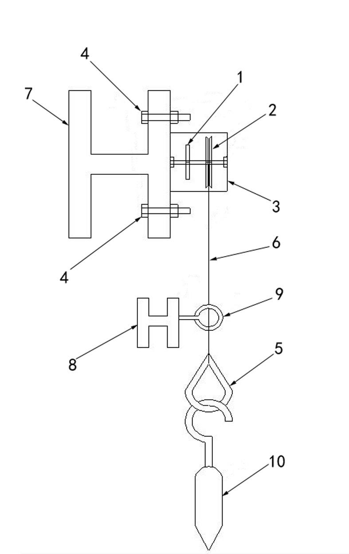
图1

